Tuyển sinh đầu cấp
TÀI LIỆU HƯỚNG DẪN SỬ DỤNG
(Áp dụng với PHHS)

1. Đăng ký hồ sơ
Mục đích: Hệ thống cho phép PHHS xem tất cả các đợt tuyển sinh đang diễn ra, PHHS thực hiện đăng ký và tra cứu hồ sơ
Các bước thực hiện:
Bước 1: Nhấn Vào menu Đăng ký tuyển sinh
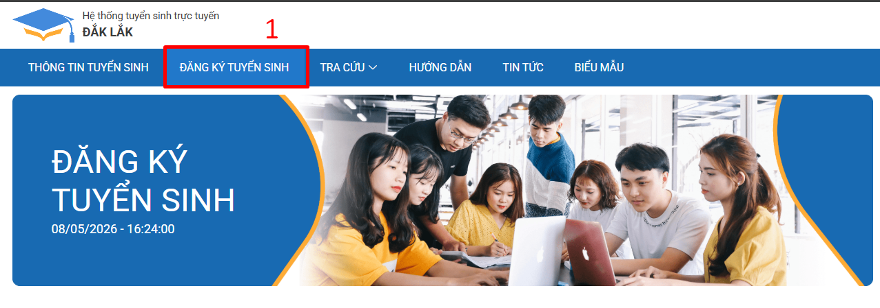
⇒ Hệ thống hiển thị giao diện đợt tuyển sinh
Bước 2: Chọn đơn vị “Sở Giáo dục và Đào tạo Tỉnh Đắk Lắk”
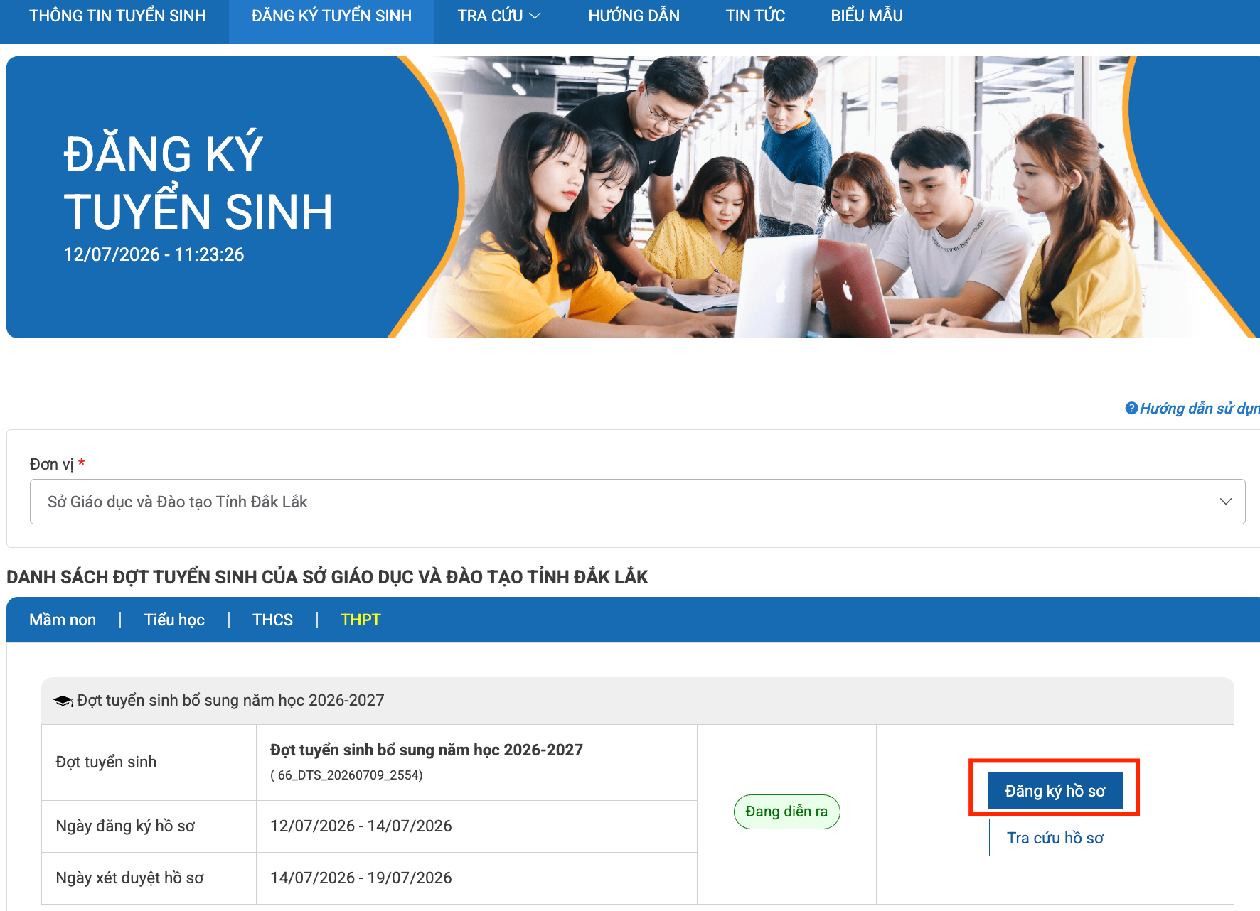

Bước 3: Nhấn nút 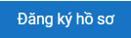
⇒ Hệ thống hiển thị giao diện nhập tài khoản và mã bảo mật để học sinh đăng ký hồ sơ
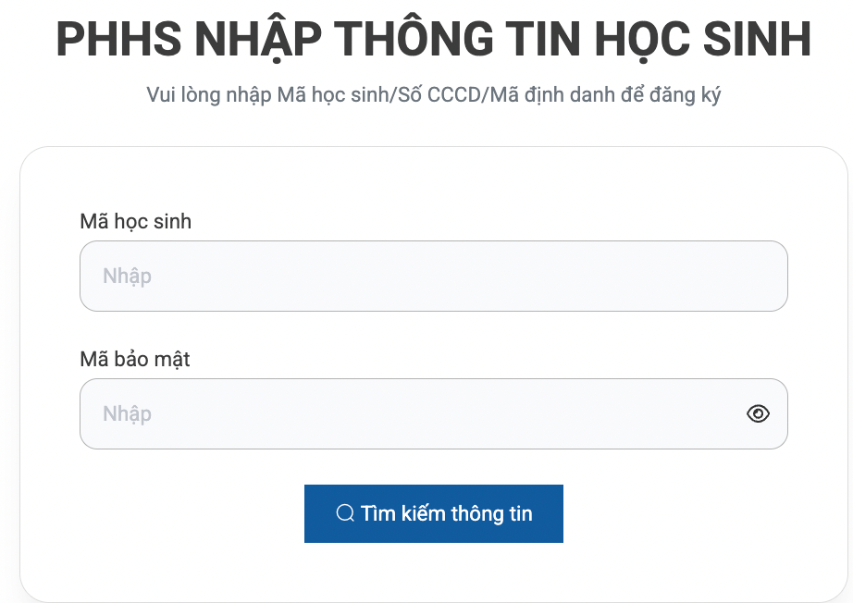

Bước 4: Nhấn nút 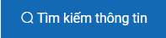
⇒ Hệ thống hiển thị giao diện chọn nguyện vọng trường dự tuyển
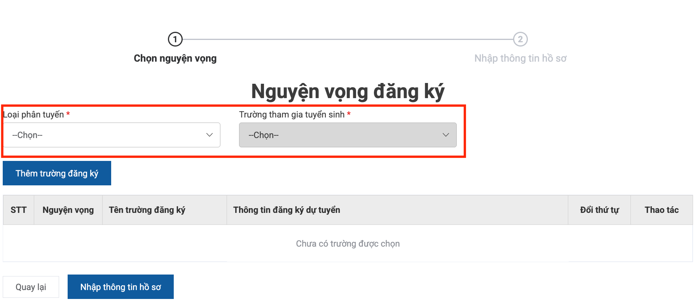
Bước 5: Chọn loại phân tuyến và trường tham gia tuyển sinh
- Phân tuyến có 2 loại lựa chọn:
+ Loại địa chỉ theo cư trú
+ Loại địa chỉ theo địa chỉ trường cấp 2

⇒ Sau khi chọn đầy đủ thông tin nhấn nút 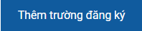

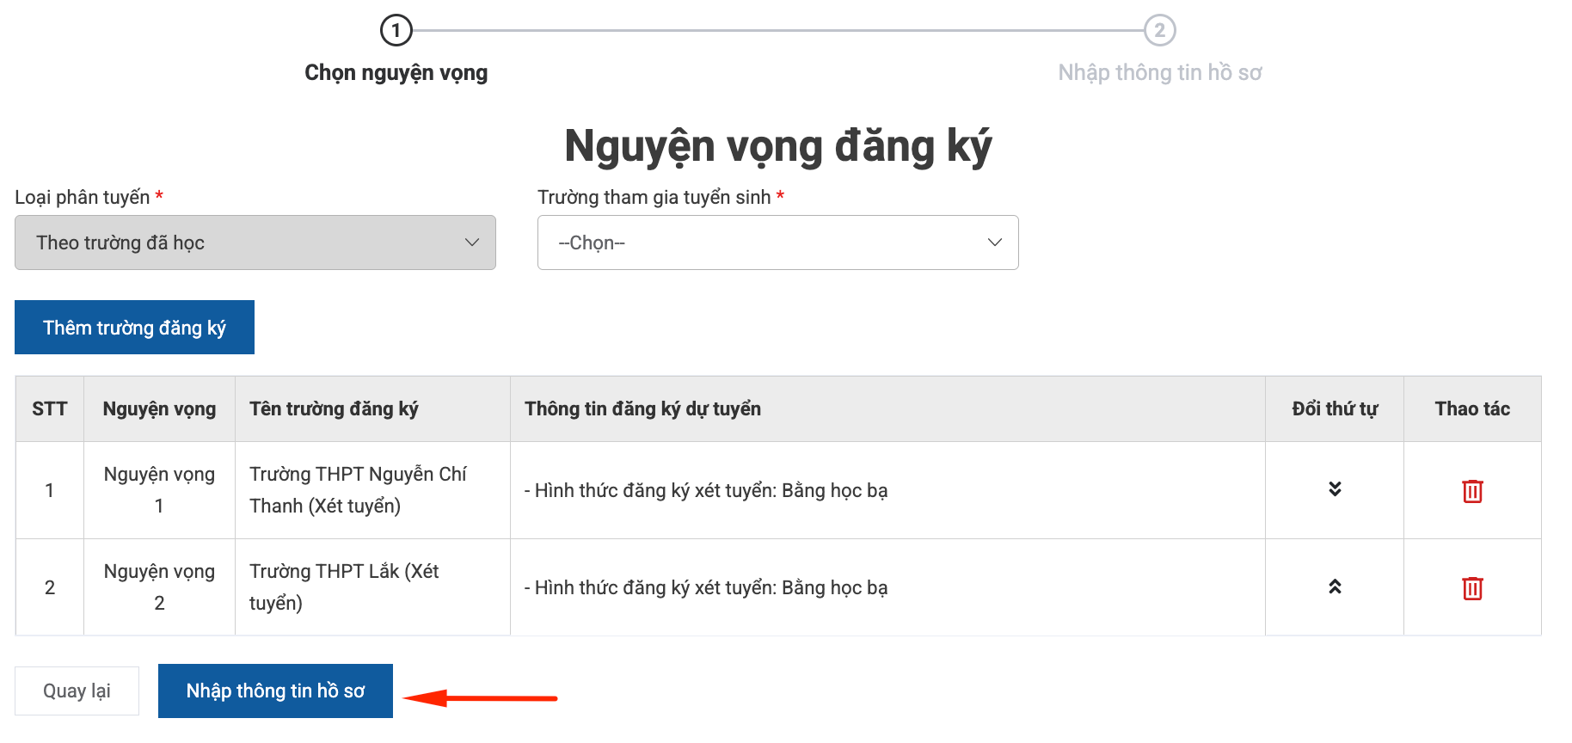
Bước 7: Nhấn nút 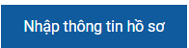
⇒ Thực hiện kiểm tra thông tin cá nhân, điểm các năm học trong hồ sơ dự tuyển 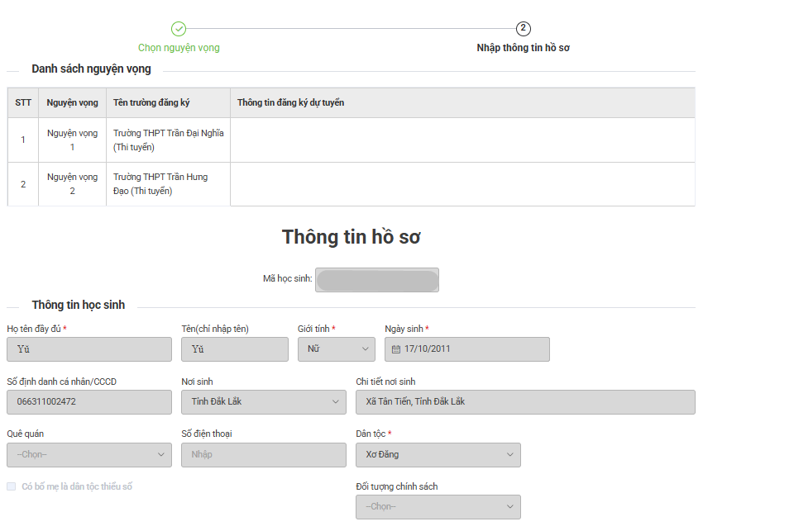
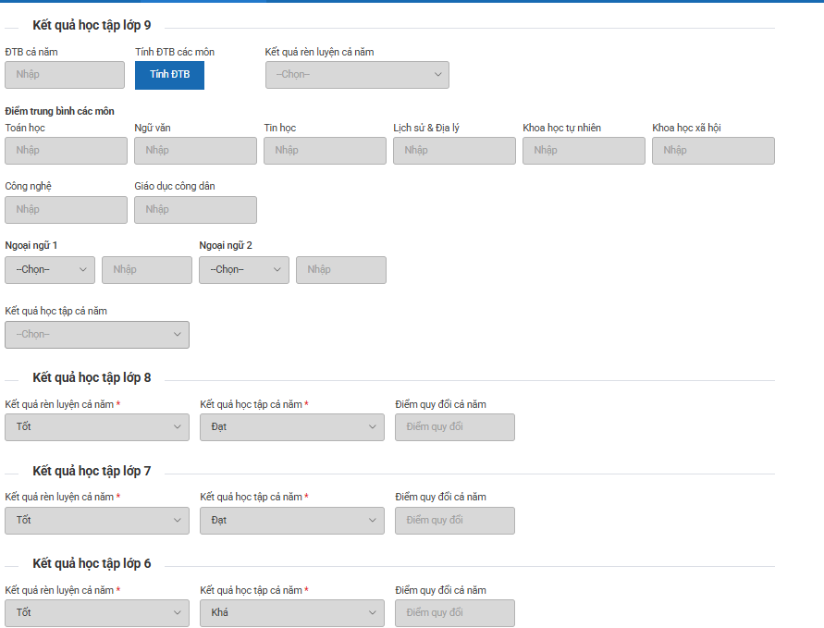
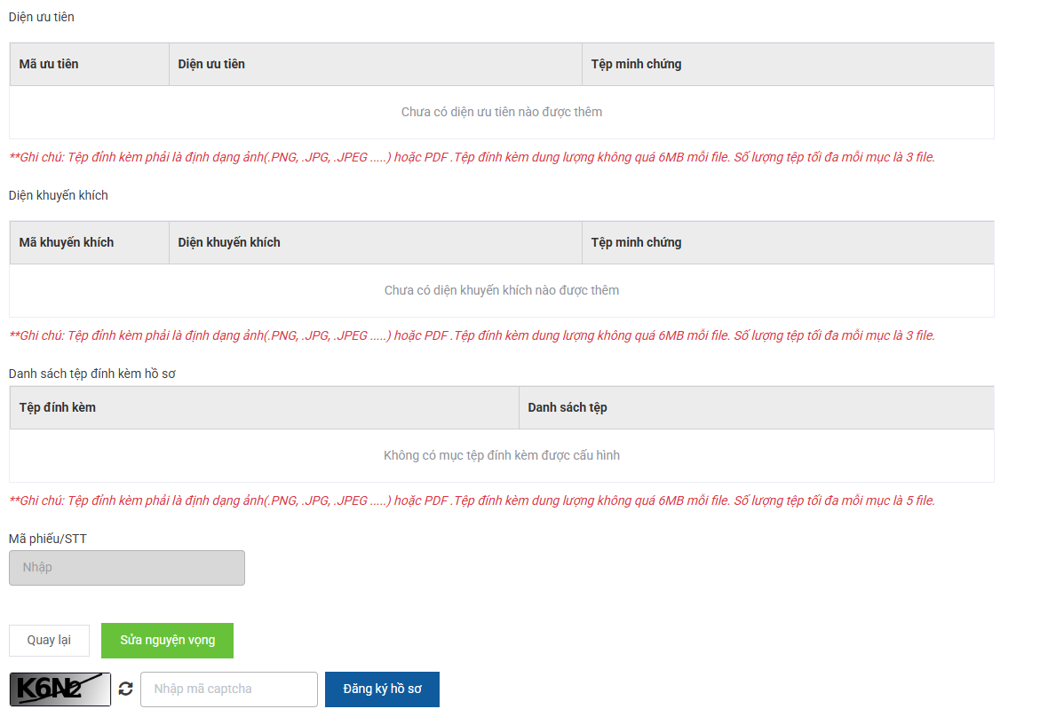
⇒ PHHS chọn các diện ưu tiên / khuyến khích / Danh sách tệp đính kèm hồ sơ ( nếu có )
Bước 8: Nhập thông tin capcha vào ô 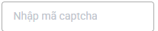
Bước 9: Nhấn nút 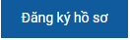
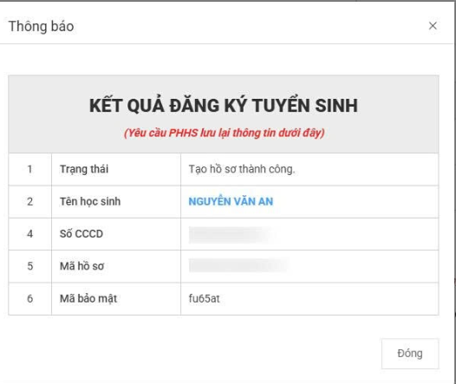

3. Tra cứu hồ sơ đăng ký
Mục đích: Hệ thống cho phép PHHS xem hồ sơ đã được đăng ký ( có thể sửa thông tin khi sai sót - phụ thuộc vào quyết định của SGD)
Các bước thực hiện:
Bước 1: Truy cập menu Đăng ký tuyển sinh
Bước 2: Chọn Đơn vị
Bước 3: Nhấn nút 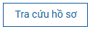
⇒ Hệ thống hiển thị giao diện tra cứu hồ sơ, PHHS thực hiện điền tài khoản và mã bảo mật để tra cứu
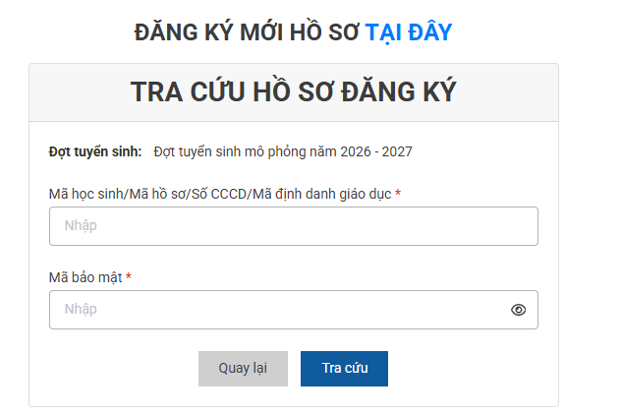
⇒ Tra cứu thành công, hệ thống hiển thị thông tin hồ sơ đã đăng ký trước đó
